**CSS（Cascading Style Sheet）层叠样式表单——用于控制网页样式，可以让样式信息和网页内容分离的一种标记性语言**

1. **CSS的语法规则**

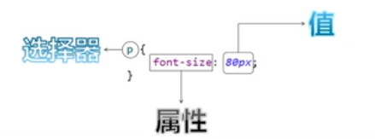

**选择器**——我要改哪一个标签

**属性**——我要改标签的哪一个属性

**值**——可以有多个值

1. **CSS与HTML的结合**
   1. 在标签的 style属性上进行设置

缺点：1）标签多了，样式多，代码量大

2）可读性差

1. 没有复用性可言
   1. 在head中，用style标签来定义各种样式

**格式如下：**

**<head>**

**<style type=”text/css”>**

**标签名{**

**属性：值1，值2……**

**}**

**</style>**

**</head>**

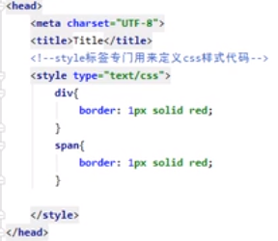

* 1. 把css样式写成一个单独的css文件，通过link标签引入

<link rel=“stylesheet” type=“text/css” href= “css文件相对路径”/>

1. **标签名选择器——通过标签名 选择性地去使用样式**

**标签名{**

**属性：值1，值2……**

**}**

1. **id选择器——通过id属性 选择性地去使用样式**

**#id属性值{**

**属性：值1，值2……**

**}**



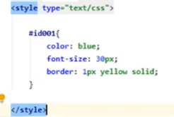

1. **class选择器**

**.class 属性值{**

**属性：值；  
}**

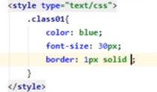

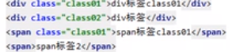

1. **组合选择器**

**选择器1，选择器2，…选择器n{**

**属性：值**

**}**

**组合选择器可以让多个选择器公用同一个css样式代码**

**7，更精确的选择器**

**不同类型的标签用同一个class属性值**

**标签名.class属性值{**

**}**